线上笔试考生登录流程及安全考试注意事项
（本资料仅供教学参考，以实际调试为准）

一、考试环境要求：
考生须选择独立安静房间独自参加网上笔试考试，整个考试期间保证只有考生本人，房间必须保持安静，整体光线明亮，不逆光，不允许出现其他移动物体或其他声音出现，不得接受他人或机构以任何方式助考。考生需在考前参加模拟测试并提前测试设备和网络，需保证设备使用正常，并保持网络连接考试期间均正常。
注意：
1.考试开始前30分钟即可登陆考试系统进行待考；
2.考试开始30分钟后禁止入考场；
3.在考试过程中一定保证周围环境安静，不要出现除考生之外的人脸，系统会自动识别出声音和大幅度动作；
4.在考试过程中时刻保证自己在电脑屏幕前并被摄像头拍到，巡考和系统会自动识别人脸是否在摄像头可见范围。

二、考试设备要求：
考试仅支持使用电脑，不支持手机、平板。
- 操作系统为 Windows 7、 Windows 10（禁止使用双系统、iOS 系统）；
- 电脑必须安装谷歌(Chrome)浏览器或火狐(Firefox)浏览器（登录线上笔试系统使用），同时请卸载可能会影响考试作答或与系统软件无法兼容的杀毒工具、360安全卫士、腾讯安全管家、百度安全管家、防火墙、弹窗等，保证浏览器正常运行；
- 电脑内存 4G（含）以上（可用内存至少 2G 以上）；
- 可连接互联网（确保网络稳定流畅，带宽要求能正常浏览网页，不建议使用手机热点）；
- 自带摄像头或外接摄像头；具有收音功能的麦克风或外接麦克风（如需外接麦克风，请将其放置在桌面上；考试期间不允许佩戴耳机）；考试期间保证以上设备处于开启状态；
- 浏览器所在存储盘中内存至少有20G（含）以上可用存储空间。

三、登录流程：
1.考生通过考试链接进入考试并点击允许使用摄像头。
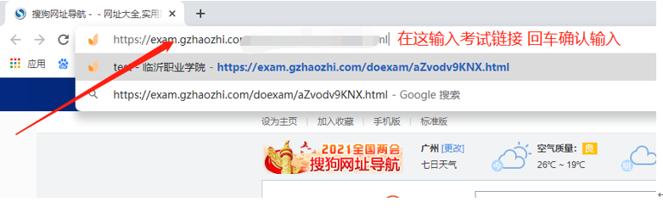

2.下载霸屏考试模块
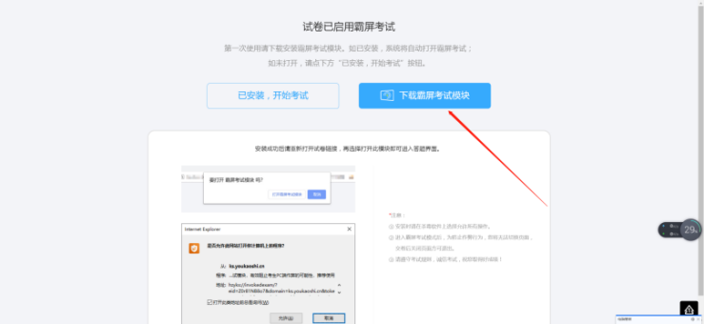

3.安装霸屏考试模块
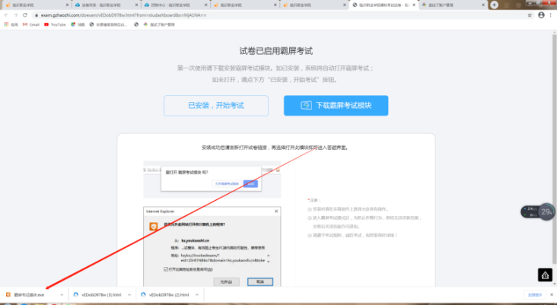

- 点击我已安装，打开软件。

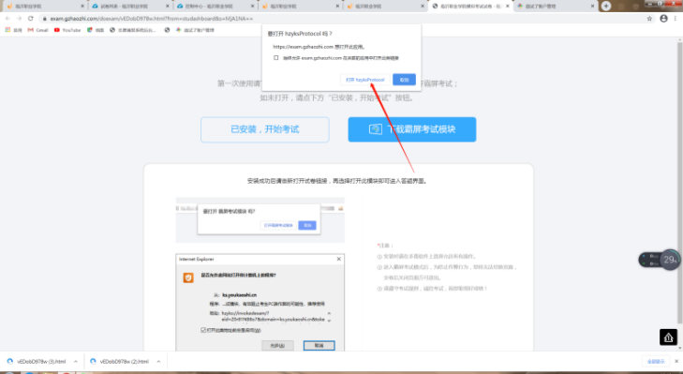

4.进入考试
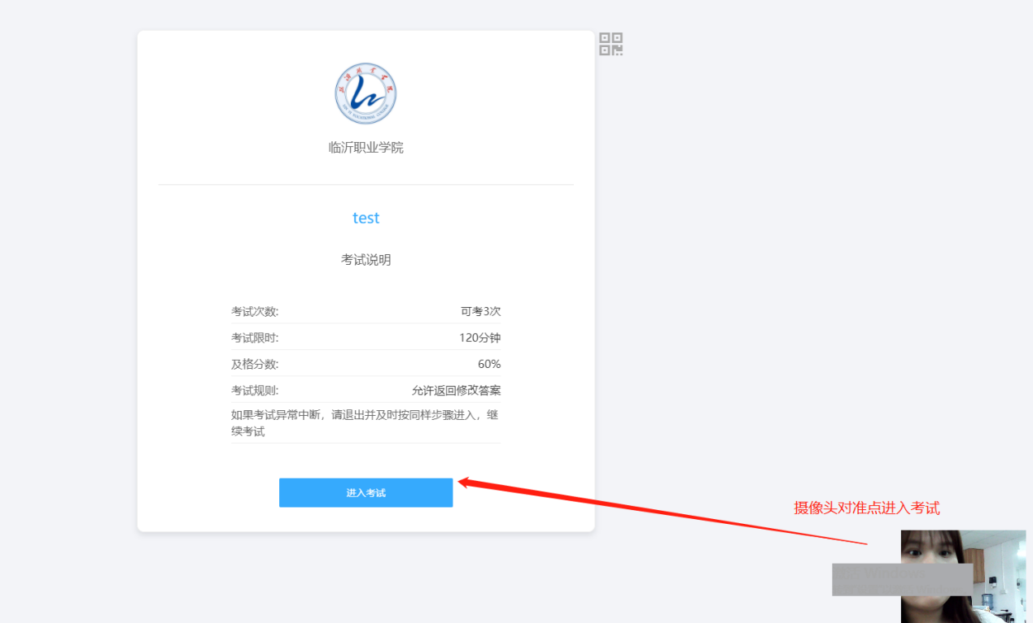

5.对准摄像头，待人脸识别成功点击进入考试
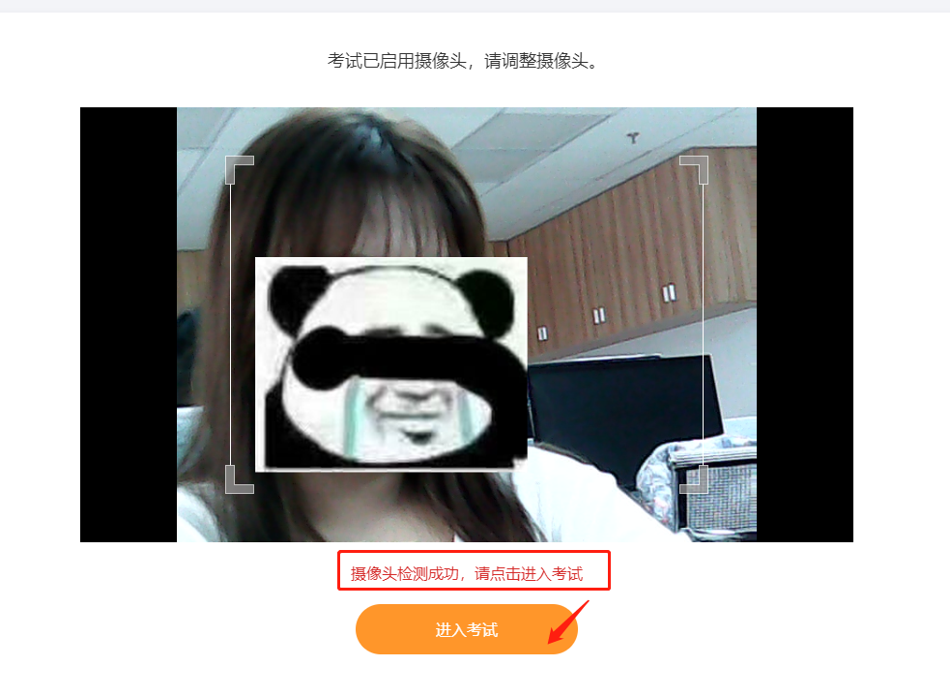
6.输入身份证号和密码（密码为考生号）。

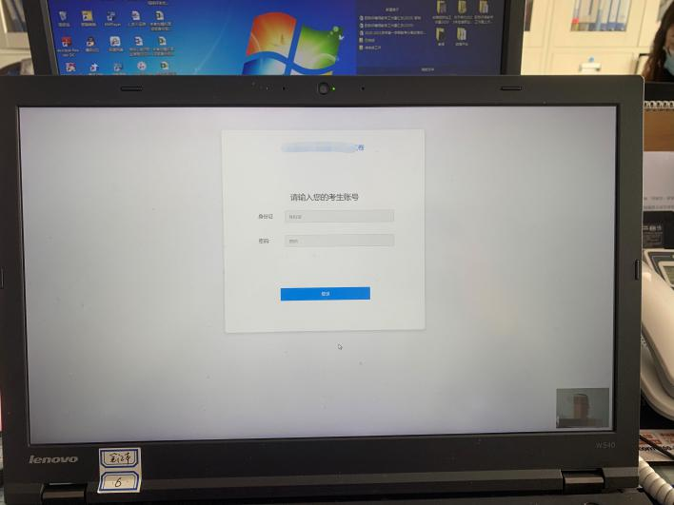

7.阅读考试注意事项，进入下一步。

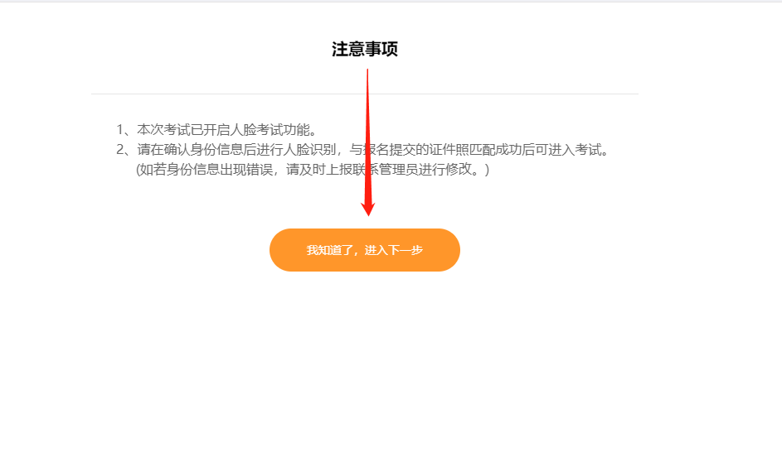

8.检查个人信息，确认无误。

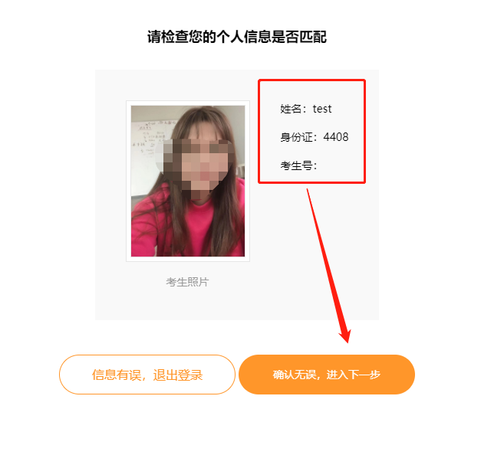

9.对准摄像头截图然后上传识别，可以适当调整摄像头或自己面部位置进行截图（注意事项：1.不要化妆，尽量与高考报名时拍摄的照片相似2.光线不要过于曝光或太暗，3.身后背景不要太复杂，简约背景。）

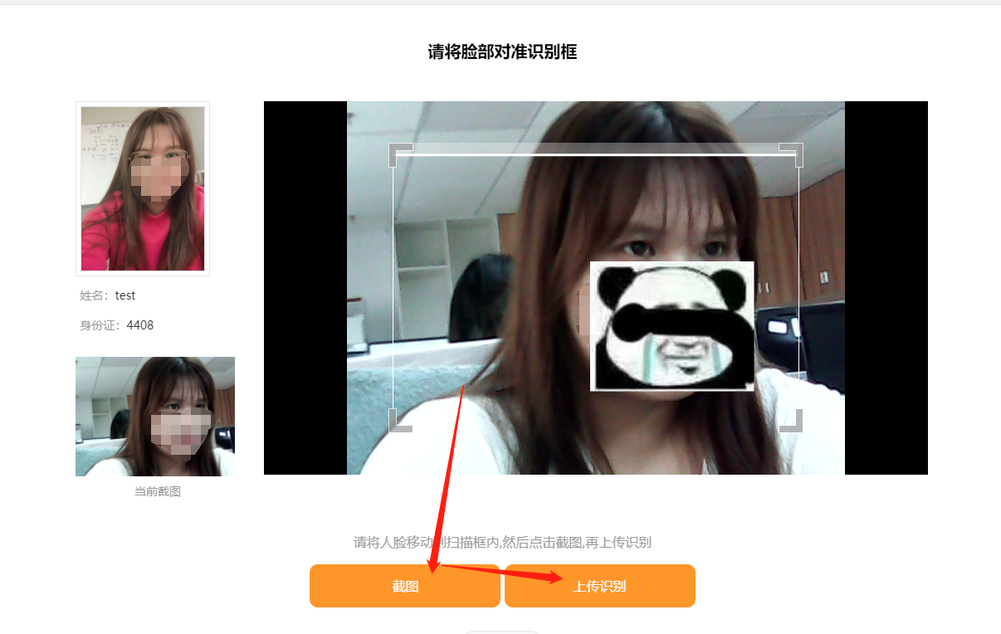

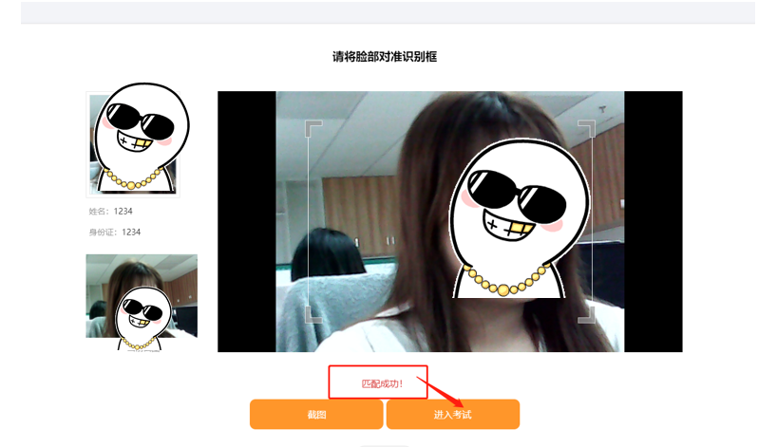
10.识别成功后进入考试。

11.进入考试，开始答题。
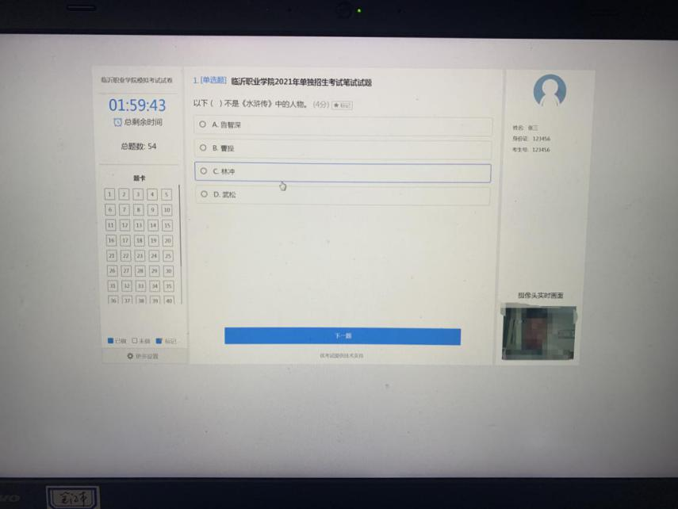

考试过程禁止以下行为
禁止使用其他电子设备
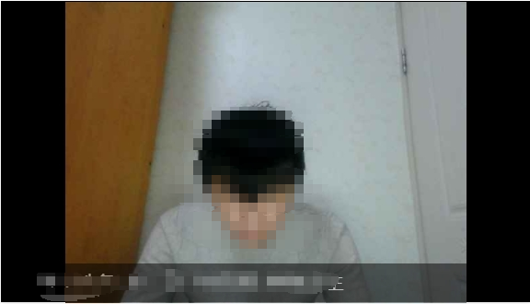禁止低头，左顾右盼

禁止出现除考生外其他人员
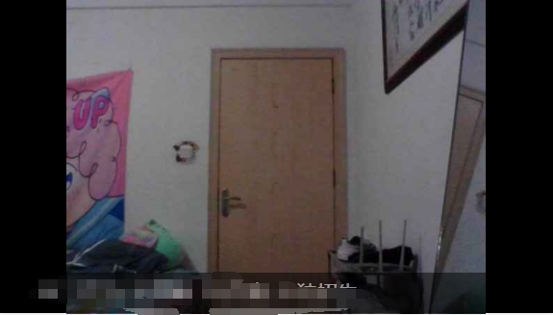禁止离开考试现场

